PRESSEINFORMATION
8. September 2021

Schimmelsaison startet – nicht
Mit dem Universal Fensterlüfter von Schellenberg steht die Abwehr in Herbst und Winter
Schadstoffe im Wohnraum belasten die Bewohner und gefährden die Gesundheit. Wenn bald der Herbst mit kühlen und feuchten Tagen Einzug hält, beginnt auch die Schimmelpilzsaison. Gerade das Lüften soll der Bildung von Schimmelpilzen vorbeugen. Doch wer dafür seine Fenster kippt, statt mehrmals täglich Stoßzulüften, schafft damit einen Nährboden für Schimmelsporen. Denn die Bausubstanz kühlt aus und Feuchtigkeit setzt sich im und um den Fenstersturz herum ab.

Richtiges Lüften für gesundes Raumklima
Stoßlüften, also das komplette Öffnen der Fenster, ist zwar eine effektive Art des Lüftens. Dies muss aber mehrmals am Tag geschehen. Damit ist es aufwändig. Der Universal-Fensterlüfter von Schellenberg bietet eine einfache und wirkungsvolle Alternative. Er sorgt für eine permanente und sanfte Frischluftzirkulation.
Der knapp 30 Zentimeter breite Fensterlüfter wird mittig, oben am Fensterflügel angebracht. Dafür muss in diesem Bereich des Fensters die Gummidichtung an Flügel und Rahmen entfernt und der Bereich gereinigt werden. Hier kann der Fensterlüfter dann wahlweise mit dem beiliegenden Klebestreifen befestigt oder alternativ verschraubt werden.

Pro 10 Quadratmeter Wohnfläche wird ein Fensterlüfter verbaut. Dabei müssen mindestens zwei Lüfter so montiert werden, sodass die sanfte Querlüftung ohne Zugluft stattfindet. Idealerweise werden diese an gegenüberliegenden Fenstern angebarcht. Dank einer sehr geringen Bauhöhe von unter einem Zentimeter fügt sich das Produkt dezent in den Wohnraum ein. Von außen ist der Universal-Fensterlüfter nicht zu erkennen. Und weil sich der Fensterlüfter auch mittels mitgeliefertem Klebeband montieren lässt, ist er auch hervorragend für die Nutzung in Mietwohnungen geeignet. So bleibt die Schimmelsaison aus.
Wörter:
Zeichen inkl. Leerzeichen:

Über die Alfred Schellenberg GmbH
Schellenberg ist ein mittelständisches Familienunternehmen aus Siegen.
Mit smarten Antrieben für zu Hause nimmt Schellenberg eine führende Marktposition ein und entwickelt innovative Produkte für die einfache Nachrüstung. Seit fast 40 Jahren ist das Unternehmen Partner von Bau- und Fachmärkten, dem E-Commerce-Handel sowie dem Handwerk.
www.schellenberg.de

Pressebild 01
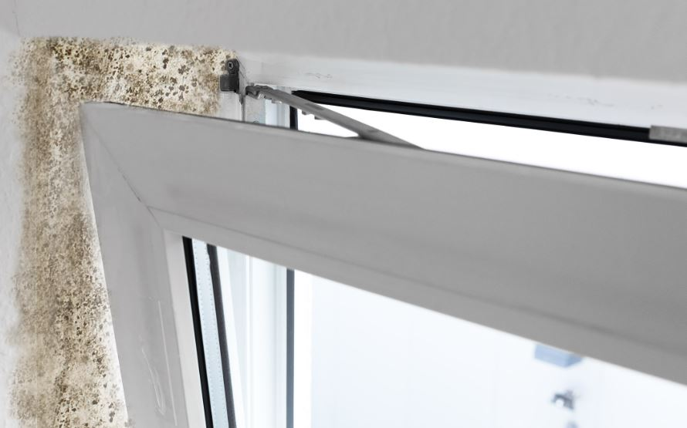
© Schellenberg
Bildunterschrift: Der Universal-Fensterlüfter von Schellenberg hilft durch seine Permanetlüftung der Bildung von Schimmel vorzubeugen.

Pressebild 02
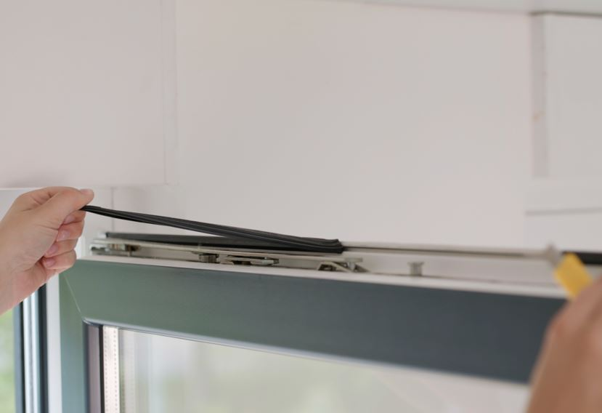
© Schellenberg
Bildunterschrift: Beim Einbau müssen Teile der Gummidichtung an Flügel und Rahmen entfernt und der Bereich gereinigt werden.
Pressebild 3
© Schellenberg
Bildunterschrift: Der knapp 30 Zentimeter breite Fensterlüfter wird mittig, oben am Fensterflügel angebracht.

Pressebild 04
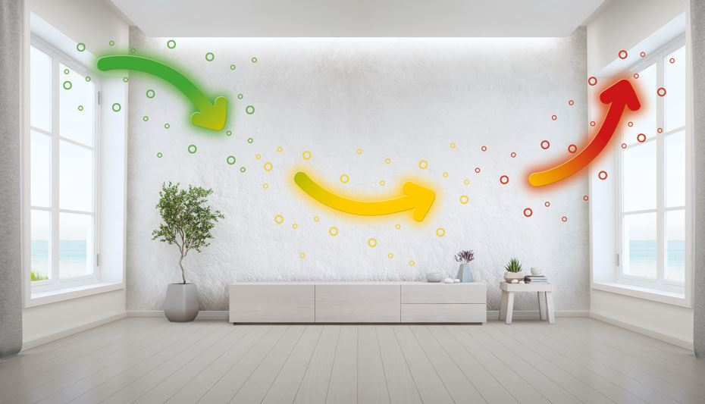
© Schellenberg
Bildunterschrift: Idealerweise werden mindestens zwei Fensterlüfter an zwei Fassadenseiten montiert. Die Frischluft nimmt dann bei ihrem Weg von dem ersten Fensterlüfter durch den Raum die Luftfeuchtigkeit einfach mit und sorgt dafür, dass sie aus dem zweiten Fensterlüfter in den Außenbereich abgeführt wird. Die sanfte, stetige Luftzirkulation sorgt so für optimale Raumluft.

Pressebild 05
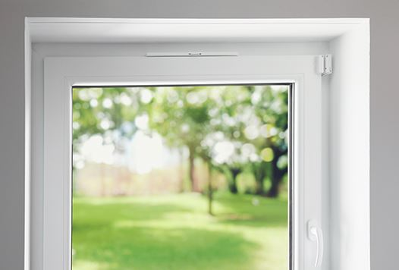
© Schellenberg
Bildunterschrift: Der Universal-Fensterlüfter ist nach nur 5 Minuten fertig montiert und fügt sich dezent in das Gesamtbild ein.

Pressebild 06 – als freigestelltes Motiv - png
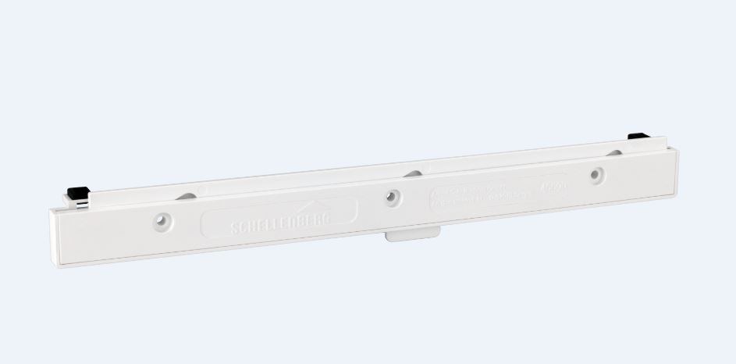
© Schellenberg

Kontakt:
Alfred Schellenberg GmbH
An den Weiden 31
57078 Siegen
www.schellenberg.de

Ihr Ansprechpartner:
Stefan Köhler
PR/Media

Tel.: 0271 89056-450
stefan.koehler@schellenberg.de

